Правописание НЕ с существительными

Ход урока
- Организационный момент. Мотивация к учебной деятельности.

- Здравствуйте, ребята! Я рада вас видеть на уроке. Меня зовут Корнилова Алена Михайловна. Поприветствуем друг друга улыбкой, поделитесь хорошим настроением. (Эпиграф на слайде. Слайд 1)

Улыбнись, когда на небе тучи!
Улыбнись,когда в душе ненастье!
Улыбнись!И сразу станет лучше!
Улыбнись!Вы ты же чье-то счастье!

- На столах у вас лежат листочки со смайликами, отметьте то выражение, которое соответствует вашему настроению. (слайд)
II. Актуализация знаний. Проблемная ситуация

Распределительный диктант. РАБОТА В ПАРАХ
- Распределите слова по группам, раскрыв скобки (слова на листочках): (Не)любит, (не)годовал, (не)знает, (не)навидит, (не)счастье, (не)чувствовал, (не)доумевал. (На листочках в 2 колонки запишите их )
- Будьте внимательны. Проверьте. Почему вы так распределили? Какое слово оказалось лишним? (Не с глаголами в 2 группы:слитное и раздельное написание, слово «несчастье» лишнее). (слайд)
- Знаем ли мы правило правописания НЕ с существительными?
- Какая проблема возникла? Мы не знаем, как пишется НЕ с именами существительными.
III. Формулирование темы. Целеполагание.
- Сформулируйте тему урока. ПРАВОПИСАНИЕ НЕ С ИМЕНАМИ СУЩЕСТВИТЕЛЬНЫМИ
- Запишите в тетрадях сегодняшнее число и тему урока.
- Кто знает, какое сегодня день? 20 декабря – Международный день солидарности. Отмечается с 2005г.
Солидарность – это единство действий, взаимопомощь, поддержка людей. Поэтому мы сегодня на уроке будем совместно решать ту проблему, которую выявили. (на доске записано, один ученик читает вслух)
- Сегодня вам предстоит выступить в роли исследователей. Вы сами выведете правило правописания НЕ с существительными.
- Итак, определите цели урока.(Научиться распознавать, когда НЕ существительными пишется слитно, когда – раздельно; Чем является НЕ: частицей, приставкой или частью корня) (слайд)
Прием «Мыслительный лист»
- Отметьте на листочках, что вы знаете о частице, приставке, части корня НЕ (заполнить только 1-2 колонки) (слайд)
ЗНАЮ ХОЧУ УЗНАТЬ УЗНАЛ
IV. Изучение нового материала
- Исследование языкового материала
- Итак, исследователи, понаблюдайте над языковым материалом, сделайте выводы, а потом мы обсудим результаты работы. Ответить на вопрос: «При каком условии НЕ с существительными пишется слитно, а при каком раздельно?»
РАБОТА В ГРУППАХ (на партах лежат карточки с материалом)
- Недуг 2. Недруг 3. Не друг, а враг 4. Не тетрадь
- Ненастье 2. Неправда 3. Не правда, а ложь 4. Не лев
- Небрежность 2.Несчастье 3. Не счастье, а горе 4.Не солнце
- Какие выводы можете сделать по пунктам? Чем является в таких словах НЕ. (с места рассказывают один из представителей группы)
2. Работа с учебником
- Откройте учебник на стр. 150 параграф 51. Прочитайте правило. Соответствуют ли ваши выводы, которые вы сделали самостоятельно, правилу в учебнике?
- Вернемся к эпиграфу урока. Объясните написание существительного с НЕ. (Слово «Ненастье» - без НЕ не употребляется) (слайд)
3. Работа в группах
- Составьте алгоритм применения правила. Допишите правило и примеры.Используя данный алгоритм, расскажите правило. Я предлагаю вам такую схему (Прием «Фишбоун»): (Слайд)

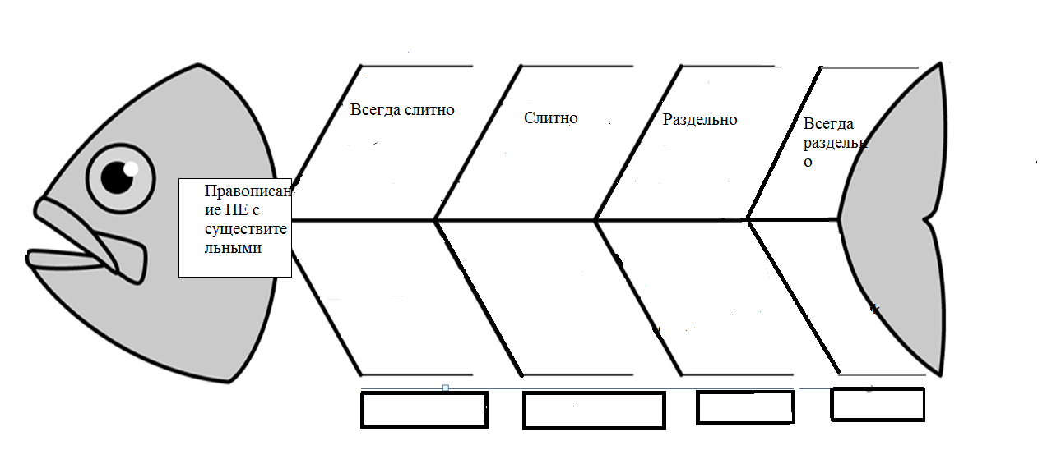
4. Защита работы – рассказать правило

V. Мотивация к дальнейшему изучению. Первичная проверка
- Теперь вы знаете, как пишется НЕ с именами существительными. А зачем нам это нужно знать? Где свои знания можете применить?(На итоговой аттестации в 9 и в 11 классах.)
- Другими словами, вы не хотите быть невежами и невеждами? А что они означают?
Словарная работа. Работа со словарем (2 ученика зачитываеютт) Запись в тетрадях
НЕВЕЖА – грубый, невоспитанный человек. НЕВЕЖДА – мало знающий, необразованный человек. (слайд)
- Почему с этими словами НЕ пишется слитно? (Без НЕ не употребляется). Т.Е. в этих словах НЕ входит в часть корня. Выделим в словах корни. (1правило)
- В лексике русского языка как называются такие слова? (Паронимы – слова, которые почти одинаково звучат, но имеют разные значения.)
Это тоже встретится на ЕГЭ.
VI. Физминутка (слайд) – Какое слово встретилось с НЕ? (НЕЗНАЙКА) – без НЕ не употребляется)
VII. Первичное закрепление материала
- Итак, не будем невеждами, для этого будем учиться писать НЕ с существительными.
1. Индивидуальная работа.
- На экране слова. Подберите к словам синонимы с НЕ (т.е. с одинаковым значением). Применяя свой алгоритм, выполните задание.
Ложь –
Горе –
Болезнь –
Беспорядок –
Враг -
- Вывод: Как записали эти слова? Слитно. Почему? Если можно заменить синонимами. Значит, чем является в этих словах НЕ? Выделите. (2 правило) (слайд)
- Оцените себя по шкале.
2. Работа в группах
Творческое задание. Работа с пословицами. «Собери пословицы». Каждой группе раздаются карточки с половинками пословиц. Задача - правильно их собрать и записать (записывают по одному предложению в группе):
А. (НЕ) работа сушит, а забота.
Б. (НЕ) печь кормит, а руки.
В. Глупость (НЕ) порок, а беда.
Г. Дружба крепка (НЕ) лестью, а правдой и честью.
Вывод: Как нужно писать в этих пословицах? (Раздельно). Каким правилом руководствовались? Значит, в этих словах НЕ является частицей. (3 правило) (слайд)
VIII. Закрепление
Прием «Эстафета»
РАБОТА ПО РЯДАМ: каждому ряду подобрать слова с «НЕ» всегда слитно; с «НЕ» слитно; «НЕ» всегда раздельно
- Проверяем. Как справились? Кто вы: Незнайка или Знайка? (слайд )
- Возникли затруднения или сомнения? Вернитесь к мыслительным листам (Инсерт), дополните последнюю колонку. (слайд)
IX. Рефлексия
- Итак, ребята, вы сегодня выступали в роли исследователей и самостоятельно вывели правило. Вы большие молодцы! Тема сложная, на следующем уроке вы продолжите над ней работать.
- Достигли ли мы своих целей?
X. Домашнее задание – дифференцированное (слайд)
1. на «4» - упр. 287
2. на «5» - найти и выписать пословицы, где встречается правописание НЕ с существительными.
XI. Оценивание
- Как бы вы себя оценили?
- Ребята, мы с вами начинали урок с определения вашего настроения на смайликах. Поменялось ли оно теперь? Выберите нужный смайлик и прикрепите на доску (с помощью магнитиков).. (Можно изобразить в виде ромашки)

